

#### 煤矿监控AI识别系统 项目实施方案

西安航装电子科技有限公司

2024年11月



目录

煤矿监控AI识别系统 项目实施方案 1

西安航装电子科技有限公司 1

2 煤矿监控AI识别系统-实施计划 3

2.1 项目启动 3

2.2 需求调研确认 4

2.3 功能实现计划-第一阶段 4

2.4 功能实现计划-第二阶段 5

2.5 培训安装测试 7

2.7 总体验收 7

2.8 系统交接 7



2 煤矿监控AI识别系统-实施计划

2.1 项目启动

人员分配 ，及工作事项

|  |  |
| --- | --- |
| 人员 | 负责事项 |
| 项目经理 | 负责客户需求分析，需求修改，总体工作安排进度把控 |
| AI图像识别工程师 | 负责与摄像监控技术对接，图像AI模型训练，图像识别 |
| 前端开发 | 负责总平台前端开发 |
| 后端开发 | 负责后端开发及协议对接。 |



2.2 需求调研确认

项目经理整理用户功能需求，参考“需求文档”。

2.3 功能实现计划-第一阶段

|  |
| --- |
| 时间：开发一个月 |
| 测试、落地：一个月 |
| 需求功能实现 |
| 实现视频流接收处理。实现需要中的通用告警    AI模型实现图像识别，用户可开启报警类型，设置报警时间间隔，用户可查看报警信息及历史报警记录。    实现热成像摄像机温度标识图像识别。    实现皮带机报警类型功能。    能根据摄像机自动识别刮板机异常，AI自动识别图像检测出问题。 |

第一阶段，图像识别功能实现，第二阶段AI模型进行大量训练提高准确率。

2.4 功能实现计划-第二阶段

修复第一阶段正式使用后所产生的问题。

AI图像识别功能模型持续训练，**提高识别率**，实现与硬件设备PLC交互，读取PLC信息与通知PLC操作，在此阶段实现

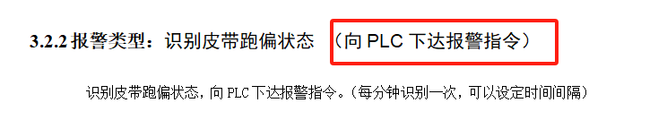

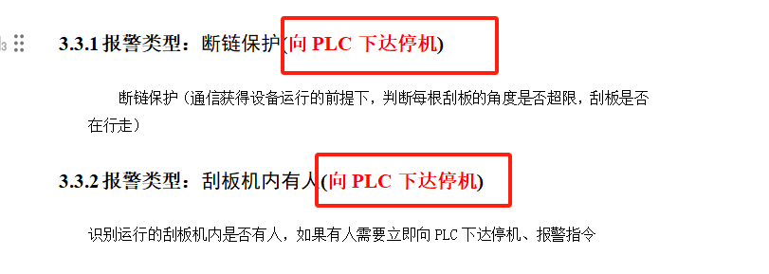

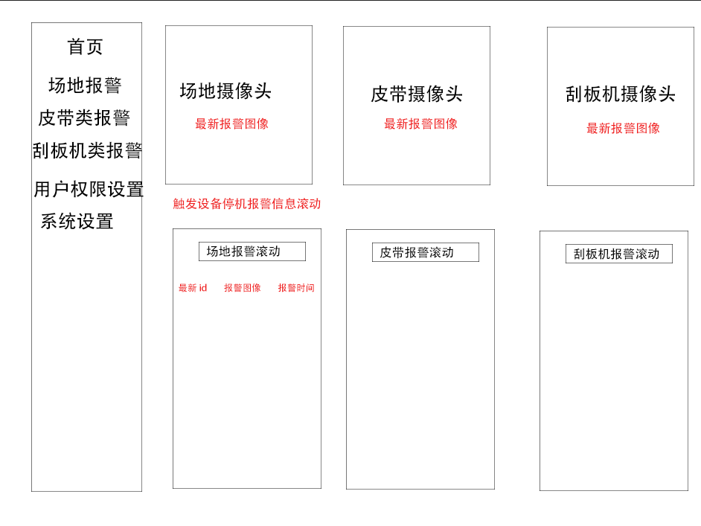

此平台，对应各显示终端报警图文消息推送设置，及其它显示终端有关程序开发及协议对接在此阶段完成。



2.5 培训安装测试

公司培训负责人与实施负责人组织相关人员参加培训，对用户网络及硬件设备进行测试， 对软件系统进行功能测试，确保系统各项功能均能正常使用，并且符合用户的《需求分析》中描述的需求，同时把 尽可能多的潜在问题在正式运行之前发现并改正。

2.7 总体验收

在测试及试运行结束后， 客户对系统进行总体验收。

需要验收的可交付成果：

需求分析文档

项目实施文档

项目开发文档

验收文档

系统部署（账号密码）文档

2.8 系统交接

我司提供包括软件产品、项目实施过程中所生成的各种文档，项目将进入售后服务阶段。填写《用户满意度调查表》，我司将听取用户的意见，再今后的项目实施管理中进行加强和改进。